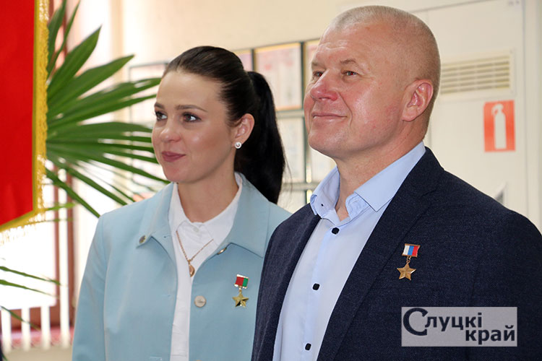
Звездные гости побывали на Слутчине
Первый космонавт в истории суверенной Беларуси Марина Василевская и космонавт, уроженец Беларуси, Олег Новицкий, председатель правления ОО «Белорусский фонд мира» Максим Мисько посетили Минское областное кадетское училище.
Директор училища Сергей Метельский для почетных гостей провел экскурсию по учебному корпусу. Марина Василевская и Олег Новицкий встретились с кадетами и учащимися школ мира учреждений образования Слутчины.
Космонавты рассказали о полетах в космос, впечатлениях, выполнении поставленных задач.
- Когда я увидела нашу Землю с борта космического корабля - расплакалась от переполнявших меня эмоций, - рассказала Марина Василевская. - Ни одна картинка, ни одно видео не может передать то, насколько она величественна и прекрасна. В момент, когда все это видишь, приходит осознание, насколько нужно любить, ценить и оберегать все то, что мы имеем. К сожалению, люди больше разрушают, чем сохраняют. Нужно помнить, что именно от нас зависит будущее. А еще в космосе нет границ, и вся наша планета выглядит одной большой семьей. Мы с Олегом Новицким родились в обычных семьях. Свой путь к звездам мы прошли сами. Для тех, кто также хочет покорить космос, могу сказать - мечтайте, копите знания, верьте в свои силы, двигайтесь вперед, к своей цели.
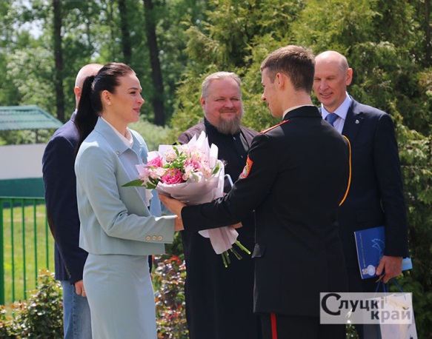
Олег Новицкий рассказал слутчанам, что в юные годы был курсантом, и те дисциплина и знания, которые он получил, очень пригодились в будущем.
- Мы увидели, что у вас прекрасные классы, условия для труда и отдыха, отличная физкультурная база, но самое главное - в Беларуси одна из лучших систем образования в мире. Ставьте перед собой высокие цели и достигайте их.
Ответили космонавты и на вопросы, интересовавшие учащихся. Ребята спрашивали об эмоциях во время первых полетов, о питании, выполнении задач во время нахождения на Международной космической станции, о центре подготовки космонавтов.
В завершение встречи Марина Василевская и Олег Новицкий передали Минскому областному кадетскому училищу бюст первого в мире космонавта Юрия Гагарина и фотографии со своими автографами. Конечно, у ребят была возможность сделать с космонавтами общее фото на память.
Ирина Шабашева
Слуцкі край. — 2025. — 30 мая. — С. 13.

